JAVA基础知识
编译器将Java源码编译成Java字节码文件（.class）（字节码文件采用数据重力的中间格式）
通过解释器将Java字节码文件截石位对应的机器语言并运行
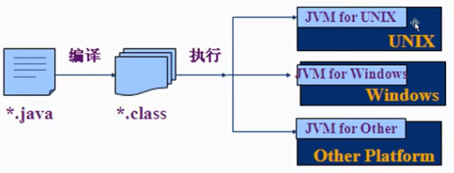
Java文件：一次编译到处运行
C:多次编译到处运行
Java特点：
- 跨平台
- 简单
- 安全
- 完全面向对象
- 健壮

